# Arduino

## Inleiding

Iedereen gebruikt elke dag opnieuw verschillende technologieën, smartphone, tv, stofzuigers,… De meesten onder ons laten het schrijven van software en het ontwerpen van de elektronica over aan ingenieurs en programmeurs omdat we denken dat het schrijven van code en het ontwerpen van elektronica moeilijk is.   
Dankzij Arduino kunnen designers, hobbyisten, studenten ontdekken dat het helemaal niet zo moeilijk is om allerhande leuke projecten te bedenken en uit te werken. Via een uitgebreide web store kunnen verschillende elektronica componentjes samengevoegd worden tot eigen creaties die leuk zijn, bewegen, reageren op de omgeving en soms zelf eens nuttig kunnen zijn.

### Hardware

De hardware van een arduino project bestaat uit sensoren, actuators en de microcontrollers.

#### Sensoren

Sensoren of voelers luisteren naar de omgeving en kan die waarneming omzetten in elektrische energie. Denk aan temperatuursensor, lichtsensor, drukknop,…

#### Actuatoren

Actuatoren kunnen de omgeving beïnvloeden. Denk aan verlichting, motor, verwarming, kleppen,…

#### Microcontroller

Microcontrollers luisteren naar de sensoren en sturen de actuatoren aan. De controller beslist wat er moet gebeuren

### Software

Arduino is een opensource-computerplatform, ontwikkeld door een ganse gemeenschap van programmeurs, dat gebouwd is rond een microcontroller van ATmega. De programmeertaal van arduino is gebaseerd op Wiring. De programmeeromgeving is gebaseerd op Processing. De software kan draaien op verschillende computerplatformen zoals, windows, mac os x, linux,…

## Arduino board

Er zijn verschillende Arduino boards te verkrijgen, elk van die boards heeft ook verschillende versies. De keuze hangt af van het project dat gemaakt moet worden. De meest courante arduino is dan ook de UNO. Met dit board gaan wij werken. Deze arduino kan je reeds kopen voor 25€.

De software krijg je er gratis bij. Interessant zijn ook de kits, daar krijg je heel wat materiaal om te gaan experimenteren.

<http://store.arduino.cc/>

### Layout Arduino Uno rev3

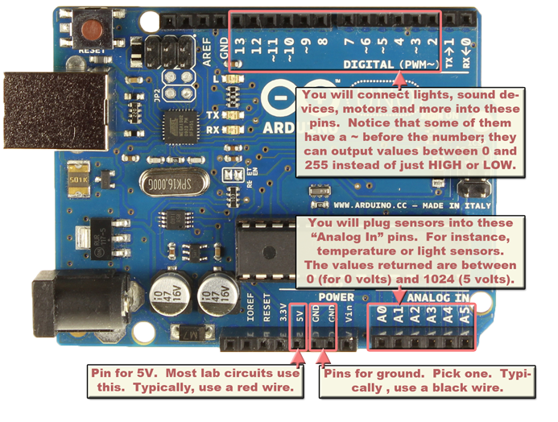

* Power connector (links onderaan): wordt automatisch gebruikt als er geen usb fiche aanwezig is, is geschikt voor spanningen tussen de 7- 12 V gelijkspanning.
* USB poort : wordt gebruikt als voeding, om software te uploaden en voor de communicatie met de software.
* Reset Button (links bovenaan) : reset de microcontroller
* TX en RX LEDs (rechts van de usb poort) : lichten op als er communicatie is tussen de Arduino en computer.
* Digitale pinnen : kunnen gebruikt worden als digitale in- en uitgangen of als analoge uitgang als de pin voorzien is van het pwm symbool ~.
* Pin 13 Led : Dit is de enige pin die standaard van een led is voorzien.
* Microcontroller : grote zwarte IC rechts onderaan.
* Analog in : pinnen rechts onderaan.
* GND en 5V pins : links midden, deze pinnen kunnen gebruikt worden om de eigen schakelingen van spanning te voorzien.
* Power LED : rechts midden

### Specs Arduino uno

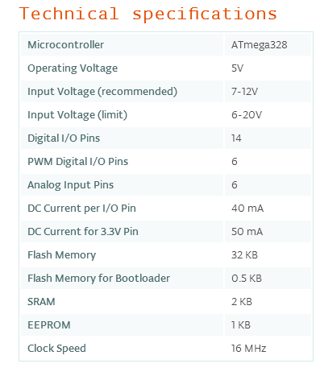

### Enkele projectjes

<http://www.youtube.com/watch?v=CjrbDhcerZc>

http://ww w.youtube.com/watch?v=lSnqq6OPn8A

### Voordelen Arduino

1. Goedkoop
2. Cross-platform
3. Eenvoudige programmeeromgeving
4. Extensible software met C++ bibliotheken
5. Extensible hardware (zigbee, bluetooth, sensoren,…)

Al de nodige informatie kan je vinden op :

<http://www.arduino.cc/>